РУКОВОДСТВО ПО ЭКСПЛУАТАЦИИ
содержание
Duo-Pen
I. Инструкции по технике безопасности (Duo-Pen & Duo-Gun)
II. Характеристики и работа
P-1. Введение
P-2. комплект поставки
P-3. особенности продукта
3.1 Показания к применению
3.2 Компоненты и их функции
- Наконечник
- Зарядное устройство
P-4. Методика использования
4.1 Подготовка к использованию
4.2 Методика использования
A. Зарядка
B. Размещение одноразового защитного чехла
C. Подключение горячего конденсора
D. Включение устройства
E. Установка температуры
F. Использование устройства
G. Выключение устройства
P-5. Коды для заказа
P-6. Решение проблем
P-7. спецификация
Duo-Gun
G-1. Введение
G-2. комплект поставки
G-3. особенности продукта
3.1 Показания к применению
3.2 Компоненты и их функции
- Наконечник
- Зарядное устройство
6-4. Методика использования
4.1 Подготовка к использованию
4.2 Методика использования
A. Зарядка
B. Установление обтурационной иглы
C. Загрузка Гуттаперча обтуратора
D. Размещение защитного колпачка
E. Включение
F. Установка температуры
G. Обтурация
(Показания к применению и указания к использованию)
H. Выключение устройства
G-5. Коды для заказа
G-6. Решение проблем
G-7. спецификация
Ш. Очистка и техническое обслуживание
- очистка наконечника
- Очистка зарядного устройства
- очистка горячего конденсора (Duo-Pen)
- очистка внутренней тепловой камеры (Duo-Gun)
- Стерилизация защитного колпачка (Duo-Gun)
- Стерилизация обтурационных игл (Duo-Gun)
- Стерилизация поршня (Duo-Gun)
IV. Утилизация
- Утилизация наконечнике и зарядного устройства
- Утилизация батареи
- Утилизация обтурационных игл
- Утилизация конденсора
V. Гарантия
Инструкции по технике безопасности
I. Инструкции по технике безопасности (Duo-Pen & Duo-Gun)
Для того, чтобы снизить риск получения травмы, всегда следует соблюдать рекомендации производителя, перечисленные ниже, а также придерживаться других предупреждений и мер в этом руководстве.
Предупреждение
Предупреждение содержит информацию, пренебрежение которой может привести к серьезным травмам пациента и / или оператора и повреждению устройства.
Предупреждение
1. Электромагнитные волны или другое медицинское оборудование в больницах и клиниках, могут вызвать сбои в работе данного устройства.
2. Не используйте это устройство для пациентов с кардиостимуляторами.
3. Во избежание поражения электрическим током, не пытайтесь открывать, разбирать или ремонтировать наконечник, аккумулятор и зарядное устройство.
4. Не используйте это устройство в присутствии взрывоопасных и горючих материалов для предотвращения возможного взрыва.
5. Используйте аксессуары для Duo-Gun только от DiaDent. Использование аксессуаров производства любой другой марки может привести к повреждению или потере производительности и аннулирует гарантию.
Общие предостережения
1. Для исключительно профессионального применения. Если устройство используется другими пользователями, которые не указаны в данном руководстве, производитель не несет никакой ответственности за травмы в следствие неправильного использования.
2. Изучите технику использования устройства перед применением на пациентах.
3. Для того, чтобы предотвратить возможные травмы, не позволяйте пациентам касаться этого устройства.
4. Этот продукт не является водонепроницаемым. Не погружать наконечник, аккумулятор и зарядное устройство в жидкости любого рода.
Этот продукт был протестирован в соответствии с IED60601-1-2 и обеспечивает защиту от вредных помех.
Этот продукт генерирует, использует и может излучать радиочастотную энергию и, таким образом, создавать помехи для других устройств поблизости. В случае возникновения помех, пользователю рекомендуется попробовать один или несколько следующих мероприятий:
Переориентировать или переместить приемное устройство.
Увеличить расстояние между оборудованием и приемником.
Обратиться к региональному дилеру или производителю.

Duo-Pen
II. Характеристики и работа
P-1.Введение
Благодарим Вас за покупку Duo-Pen. Прибор Duo-Pen доказал свою эффективность в качестве составной части системы обтурации и поддерживает такие методики обтурации:
Показание к применению:
- Смягчение филера корневого канала (гуттаперчевые штифты) в процессе лечения корневого канала.
- распределение размягченных гуттаперчевых штифтов в боковом и вертикальном направлении.
- Обрезка гуттаперчевых штифтов.
- Конденсация гуттаперчевых штифтов с помощью нагревательного конденсора.
P-2. комплект поставки
Перед извлечением устройства из коробки, проверьте наличие элементов, перечисленных ниже, и убедитесь, что у вас есть все. Если какой-либо элемент отсутствует, обратитесь к продавцу.
Состав
• 1x Наконечник Duo-Pen
• 1x Зарядное устройство Duo-Pen
• 1x Аккумулятор
• 1X Блок питания (9V / ПО)
• 1X AC Шнур питания
• 1x Нагревательный конденсор (04-50, включая эндостоп)
• 1x Нагревательный конденсор (06-50, включая эндостоп)
• 1x Duo-Pen одноразовые чехлы (200 шт/кор)
• 1x Руководство
P-3. особенности продукта
3.1 Показания к применению
Duo-Pen является эндодонтическим устройством, который использует нагрев, чтобы вырезать, смягчить, спрессовать наполнитель корневого канала (гуттаперчевые обтураторы или гуттаперчевые штифты)
3.2 Компоненты и их функции
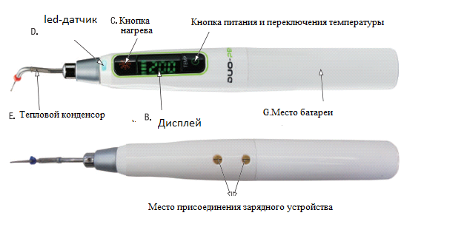

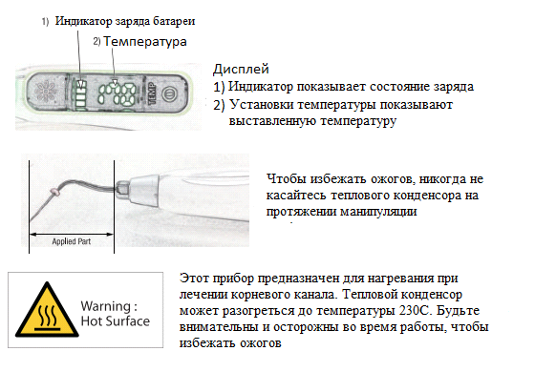
Набор для горячей вертикальной обтурации DUO-PEN
■ Наконечник
A. Кнопка питания и настройки температуры.
• Длительное нажатие: Нажмите и удерживайте кнопку в течение одной (1) секунды, чтобы включить или выключить устройство.
• Короткое нажатие: Нажмите кнопку для выбора заданной температуры (170 ° C, 200 ° C, 230 ° C).
B. Дисплей: Показывает настройки температуры и состояния аккумулятора.
C. Кнопка начала работы.
- При нажатии на кнопку, конденсор начинает нагреваться и когда кнопка отпущена, подача тепла прекращается.
- Когда кнопка нажата раздается звуковой сигнал, чтобы указать, что конденсор нагревается. Конденсор будет остывать, когда кнопка отпущена. Конденсор будет нагреваться при каждом нажатии кнопки; Однако нагрев Конденсора не будет длиться более пяти (5) секунд, чтобы предотвратить возможные травмы.
D. Led-датчик.
- Led-датчик загорается, когда Конденсор нагревается и / или охлаждается.
.- Зеленый цвет: Конденсор подключен к наконечнику правильно и температура находится на уровне или ниже 100 ° C.
Красный цвет: Конденсор нагревается или охлаждается.
Мигающий зеленый цвет: Конденсор отключен или не должным образом вставлен в наконечник.
E. Тепловой Конденсор.
- Доступны Конденсоры с 5-мя цветами.
Для использования, вставить нагревательный Конденсор в наконечник правильно.
Размер Цветовой код Конус / размер
04-40 белый .04 / # 40
04-45 желтый .04 / # 45
04-50 красный .04 / # 50
06-50 голубой .06 / # 50
08-55 зеленый .08 / # 55
Тепловые Конденсоры (04-50 / 06-50) включены в набор. Другие размеры продаются отдельно.
F. Одноразовые чехлы Duo-Pen.
Одноразовый чехол может защитить наконечник от любых посторонних веществ и перекрестного загрязнения.
G. Аккумулятор в комплекте / установлен в наконечник. Чтобы заменить батарею Duo-Pen:
(1) Отсоедините крышку от наконечника, поворачивая его против часовой стрелки.
(2) Отделите батарейный блок, потянув его из разъема наконечника.
(3) Подключите новый аккумулятор к разъему наконечника.
(4) Установите крышку отсека, повернув его по часовой стрелке.
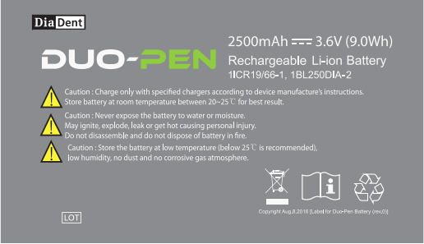
Этикетка батареи
Зарядка
A. Duo-Pen адаптер
Подключите адаптер к задней части зарядного устройства.
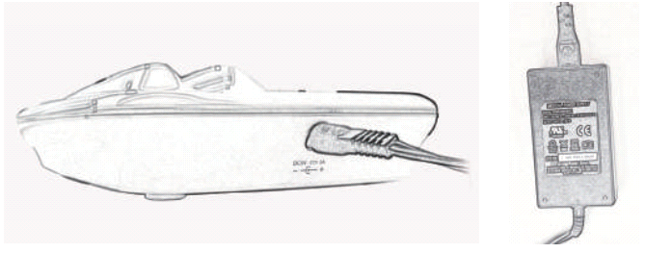
Используйте только адаптер, который предоставляется производителем. Использование любого другого адаптера может привести к пожару или поражению электрическим током.
В. Зарядка Duo-Pen
1) Подключите шнур питания к адаптеру. Если блок питания подключен к зарядному устройству, загорается и мигает оранжевая и зеленая лампочки. Поместите наконечник на зарядное устройство для зарядки аккумулятора.
2) Оранжевая лампочка на зарядном устройстве загорается во время зарядки. Когда аккумулятор разряжен, «Low» будет мигать на дисплее температуры наконечника. Если появляется «Low», необходимо немедленно зарядить аккумулятор.
3) Зеленый свет означает, что батарея полностью заряжена.
4) После каждого использования, снимите одноразовый чехол и поместите наконечник обратно на зарядное устройство для зарядки.
5) Аккумулятор может быть полностью заряжен в течение 90 минут (1,5 часа).
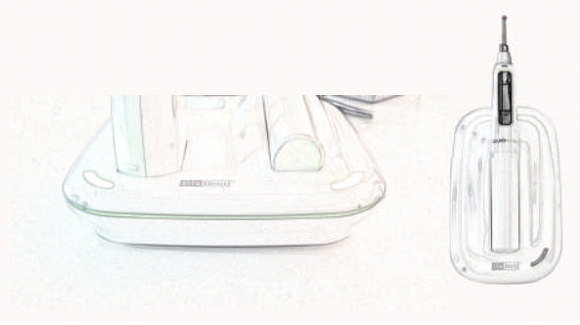
Предостережение
1. Для правильной работы, зарядное устройство должно быть установлено и использовано в сухой среде. Если зарядное устройство становится влажным, необходимо отсоединить от сети и немедленно высушить его.
2. Проверьте напряжение перед подключением зарядного устройства к адаптеру питания.
Несоблюдение этого правила может привести к повреждению зарядного устройства и / или наконечника.
3. Установите зарядное устройство на ровной и безопасной поверхности.
4. Используйте только адаптер питания, поставляемый производителем.
5. Поместите наконечник вертикально на зарядное устройство и убедитесь, что зарядные контакты наконечника правильно установлен относительно контактов зарядного устройства.
6. Не бросайте батарею, так как это может привести к повреждению или утечке коррозионных химических веществ.
P-4 Методика использования
4.1 Подготовка к использованию
1) Обязательно прочитайте инструкцию перед использованием.
2) Перед использованием убедитесь, что прибор не поврежден и исправен.
3) Проверьте состояние батареи перед использованием.
4) Проверьте каждый компонент перед использованием.
5) Убедитесь, что все компоненты очищены и продезинфицированы перед использованием.
4.2 Методика использования
A. Зарядка
- Убедитесь, что устройство полностью заряжено перед использованием.
- Если «Low» мигает на дисплее температуры наконечника, поместите наконечник на зарядное устройство для зарядки аккумулятора. Убедитесь, что зарядные контакты наконечнике и зарядного устройства находятся в контакте.
- Настоятельно рекомендуется, чтобы батарея была полностью заряжена непрерывно в течение более чем 90 минут, прежде чем использовать Duo-Pen впервые.
B. размещение одноразового чехла
- Перед использованием поместите наконечник в одноразовый чехол Duo-Pen.
- Утилизируйте одноразовые чехлы после каждого использования.
C. Подключение теплового конденсора
- Используйте только конденсоры Duo-Pen.
- Не включайте наконечник в момент присоединения нагревательного конденсора.
- Выберите подходящий размер конденсора.
- Через одноразовый чехол, расположенный на наконечнике, нажмите и полностью вставьте нагревательный конденсор в наконечник
- конденсоры доступны в 5 различных цветах. (04-50 / 06-50) включены в в набор. Другие размеры продаются отдельно.)
- Всегда используйте только правильно простерилизованые нагревательные конденсоры.
-Избегайте прямого контакта с пациентом, так как конденсор очень сильно греется во время и сразу после операции и может привести к серьезным травмам.
- Не используйте наконечник, когда конденсор подключен неправильно.
D. Включение устройства
- Нажмите и удерживайте кнопку питания одну секунду чтобы включить устройство.
Е. Установка температуры
- Нажмите кнопку Power \ TEMP, чтобы выбрать соответствующие установленные температуры. (170 ° C, 200 ° C, 230 ° C).
- Короткое нажатие на кнопку Power / Temp меняет температуру в следующем порядке: 170 ° C - 200 ° C -> 230 ° C - 170 ° C.
- Продолжить процедуру после выбора соответствующей температуры для лечения.
F. Использование этого устройства
- Нажатие кнопки работы включает устройство с звуковым сигналом.
- Красный светодиод загорается при нажатии кнопки. При отпускании кнопки или через 5 секунд устройство автоматически остановит нагрев, чтобы предотвратить травмы. Через 4 секунды, красный цвет изменится на зеленый.

Обтурация Downpack с помощью Duo-Pen

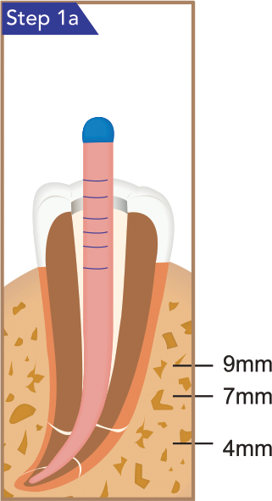  Создайте корневой канал с помощью эндодонтических файлов и проверьте рабочую длину. Выберите основной гуттаперчевый штифт, которым нужно заполнить канал | 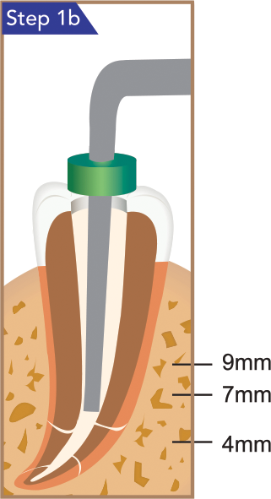  Вставьте кончик термоплагера в корневой канал до точки 4 ~ 7 мм менее рабочей длины, и установите Endo Stop на  термоплагер.
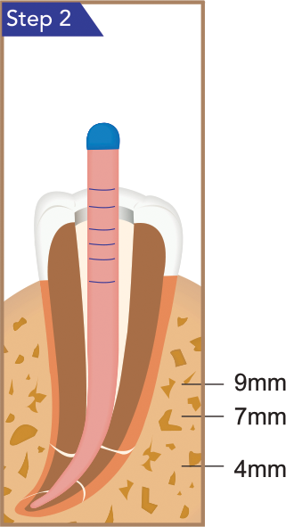  Введите гуттаперчевый штифт в канал, предварительно окунув его в силер. | 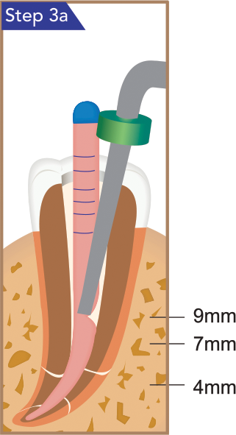  Поместите кончик плагера в канал и активируйте устройство, нажав кнопку управления. Используя нагретый кончик плагера, срежьте гуттаперчевый штифт и запакуйте его к точке 6 ~ 9 мм от верхушки, в течение 1,5-2 секунд.
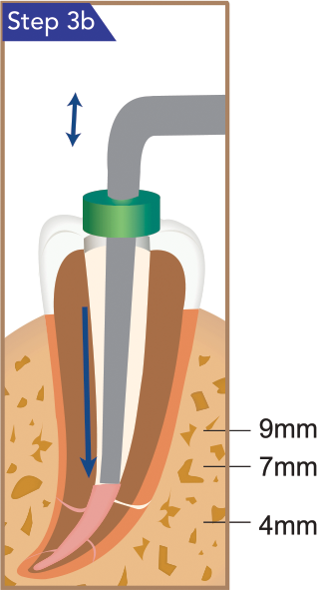  Отпустите кнопку управления, чтобы кончик плагера начал остывать, и в то же время продолжайте нажимать и удерживать охлажденный наконечник плагера в течение 8 секунд, чтобы полностью заполнить верхушку канал.  Включите наконечник плагера еще раз, нажав и удерживая кнопку управления примерно на 1 ~ 1,5 секунды. Уплотните гуттаперчу к точке 4-7 мм рабочей длины. | 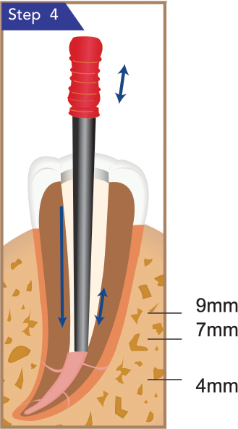  Конденсируйте гуттаперчу, используя ручной плагер.
G. Выключение устройства
Для того, чтобы выключить устройство, нажмите и удерживайте кнопку Power в течение одной секунды. Прибор выключится со звуковым сигналом.
- Для предотвращения перегрева и защиты батареи, устройство перейдет в режим ожидания после 5 минут бездействия. Выключается автоматически через 10 минут бездействия.

Предупреждение:
1. Перед использованием наконечника, убедитесь. Что зарядка завершена и наконечник готов к работе
2. Убедитесь, что тепловой конденсор соответственно простерилизован, автоклавирован и безопасен в использовании. Утилизируйте защитный чехол после каждого пациентам3. После каждого использования отсоедините тепловой конденсор и снимите защитный чехол с прибора. Автоклавируйте конденсор и утилизируйте защитный чехол.
4. Активированный конденсор может нагреваться до температуры 230С, избегайте прямого контакта с пациентом и оператором
5. Настоятельно рекомендуется использование раббердама чтобы избежать инфицирования во время лечения
6. Для безопасного извлечения конденсора после лечения, отключите прибор и подождите не менее одной минуты, чтобы конденсор успел остыть
7. Не используйте прибор, если конденсор подсоединен неправильно
8. Не нагревайте конденсор внутри канала более 3 секунд

P-6. Решение проблем
Проблема | Решение
Устройство не включается | - Проверьте правильно ли работает зарядное устройство и адаптер питания.  • Зарядите аккумуляторную батарею.  • Проверьте выключатель  • Проверьте соединения между аккумуляторной батареей инаконечником.
Наконечник не работает | - Перед использованием проверьте, заряжен ли аккумулятор.  • Замените нагревательный конденсор.  • Проверьте зарядное устройство и адаптер питания.  • Замените аккумуляторную батарею.
Зарядное устройство не работает | - Обязательно используйте адаптер питания, предоставленный производителем.  - Проверьте правильность подключения адаптера питания.  - Убедитесь, что зарядное устройство и адаптер не сломаны и не повреждены.  - Проверьте, светится ли светодиодный индикатор, когда зарядное устройство подключено к адаптеру питания, и изменяется ли цвет с оранжевого на зеленый.  - Если зарядное устройство не работает, обратитесь к представителю.  - Проверьте совместимость вольтажа блока питания и розетки  - Убедитесь, что устройство правильно и надежно размещено на подставке зарядного устройства.  - Если аккумулятор или зарядное устройство стали влажными. Отсоедините их от шнура питания и немедленно высушите. Не используйте до полного высушивания.  - Замените аккумуляторную батарею.

P-7. Техническая спецификация
Название продукта |  | Duo-Pen
Классификация |  | Класс II (включая адаптер переменного тока / постоянного тока)
Температура работы |  | 170,200,230°C
Время зарядки |  | приблизительно 1,5 часа (90 минут)
Время работы при полном заряде |  | по 5 секунд до 500 раз (стандарт 0,4/50)
Размеры | Наконечник  Зарядное устройство (двойное)  Зарядное устройство (Одинарное) | 23 x 23 x 163mm  140 x 150 x 44mm  90 x 147 x 43mm
Вес | Наконечник  Зарядное устройство  Адаптер | 82 г (включая батарею)  Двойное: 325г,  одинарное: 255г  182г
Блок питания (адаптер) | Вход  Выход | 100V-240V-, 50-60 Hz, 1A  9V = 3A
Аккумулятор | Литий-ионная батарея | DC 3.6V = 2500mAh
Условия хранения | Температура  Влажность | 0°C - +40°C  30 ~ 85%
Условия транспортировки | Температура  Влажность | 0°C ~ +40°C  30 - 85%

Набор для горячей вертикальной обтурации DUO-GUN
Спасибо за покупку устройства беспроводного прибора DiaDent - Duo-Gun. Duo-Gun оказался эффективным как неотъемлемая часть полной системы обтурации, что обеспечивает быструю и легкую обтурацию.
G-2. комплект поставки
Прежде чем вынуть устройство из коробки, проверьте элементы, перечисленные ниже, и убедитесь, что у вас есть все. Если любой предмет отсутствует, немедленно свяжитесь со своим торговым представителем.
Комплект поставки:
• 1x Наконечник Duo-Gun
• 1x Зарядное устройство Duo-Gun Charger
• 1x Аккумулятор Duo-Gun (вставлен в наконечник)
• 1x адаптер питания (9V / ПО)
• 1x AC Шнур питания
• 1x GP обтурационные иглы (23G, 4 pcs / box)
• 1x Поршень в комплекте
• 1x Мульти-инструмент
• 2x Защитные колпачки (2 pcs)
• 1x Гуттаперча среднего типа (100 pcs / bottle)
• 2X Уплотнительное кольцо (2 pcs)
• 1x Щетка для чистки
• 1x Руководство
G-3. особенности продукта
Он имеет следующие особенности ::
• Беспроводная, эргономичная и компактная конструкция для удобства и гибкости движения, эксплуатации и хранения.
• Контролируемая обтурация с быстрым и непрерывным потоком подачи гуттаперчи.
• Эффективная, надежная и полная обтурация.
• Переменные температурные параметры (140 ° C, 170 ° C, 200 ° C) доступны для точного контроля обтурационного потока.
• Система быстрого нагрева: температура может достигать 200 ° С в течение 15 секунд.
• Гибкая игла для легкой обтурации в узких (или труднодоступных) корневых каналах.
• Легкое использование для правшей и левшей пользователей.
Это пособие содержит подробные инструкции по эксплуатации и настройке. Пожалуйста, внимательно прочитайте инструкцию, прежде чем использовать устройство. Пожалуйста, всегда держите это руководство рядом для быстрого и легкого ознакомления.
3.1 Показания к применению
Duo-Gun - это эндодонтическое приспособление, которое нагревает специально разработанную гуттаперчу высокой текучести и позволяет выполнить вертикальное введение ее через одноразовый наконечник в корневой канал.
3.2. Компоненты и их функции
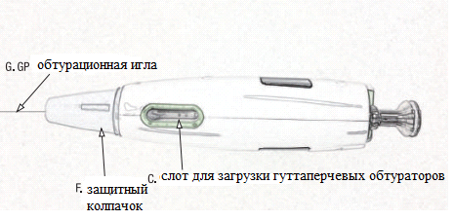

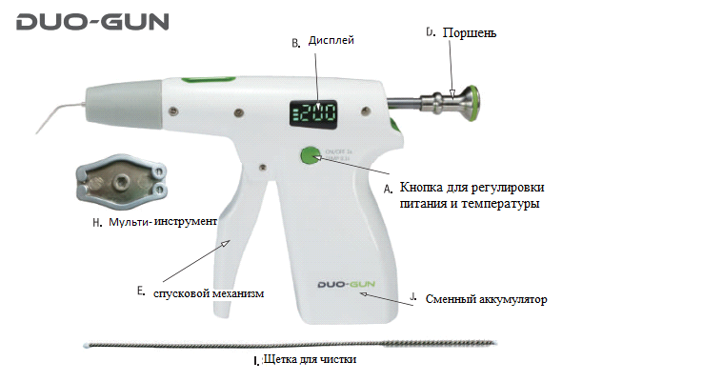
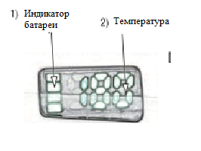

Дисплей:
1) Индикатор батареи показывает состояние заряда.
2) Настройка температуры показывает предварительно установленную температуру нагрева или текущую температуру.
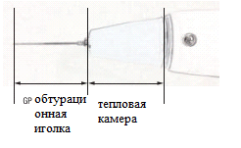

Соединительная часть: Во избежание ожогов, никогда не прикасайтесь к тепловой камеры и иглы GP во время работы.


Это устройство предназначено для нагрева гуттаперчи и заполнения корневых каналов. GP обтурационная игла может нагреваться до 200 ° С Пожалуйста, осторожно обращайтесь и работайте с ней, чтобы предотвратить ожоги
Наконечник
A. Кнопка включения прибора и регулировки температуры:
1) Нажмите и удерживайте кнопку в течение одной (1) секунды, чтобы включить или выключить устройство.
2) Быстрое нажатие на кнопку изменяет предварительно установленную температуру (от 140 ° С до 170 ° С и до 200 ° С)
3) Устройство автоматически выключается после 10 минут бездействия, чтобы защитить аккумулятор от перегрева.
B. Дисплей: показывает предварительно установленную температуру нагрева, индикатор батареи (остаточное значение) и состояние ошибки (отключение нагревателя или датчика).
C. Слот для загрузки гуттаперчи: загружает гуттаперчевые обтураторы в тепловую камеру.
D. Поршень: проталкивает обтуратор на теплообменник, пока он надежно и полностью не зафиксируется на месте. Обратный выход материала может происходить, если уплотнительное кольцо поршня изношено. Замените уплотнительное кольцо поршня с помощью мульти-инструментов.
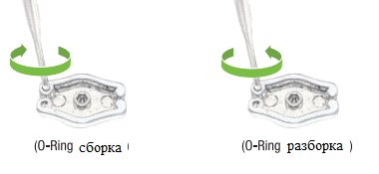

E. Спусковой механизм: мягко давите на спусковой крючок назад и вперед, чтобы начать течение теплой гуттаперчи.
F. Тепловая камера с защитным колпачком: уменьшает риск травм и ожогов. Всегда автоклавируйте колпачок перед каждым использованием.
G. Съемная GP обтурационная игла (23G): используйте мульти-инструмент для надежного присоединения обтурационной иглы к тепловой камере с легким усилием. Используйте мульти-инструмент для сгибания и / или удаления обтурационной иглы. Чтобы предотвратить повреждение наконечника, не используйте чрезмерную силу.
H. Мульти-инструмент: после правильного размещения обтурационной иглы, используйте мульти-инструмент для сгибания, затягивания и удаления.
I. Щетка для чистки: после удаления поршня, очистите остатки гуттаперчи внутри тепловой камеры с помощью щетки. Сначала расплавьте остаток при температуре 140 ° С для полного и легкого удаления.
J. Аккумуляторная батарея: поставляется уже внутри наконечника.
Как заменить аккумулятор (входит в устройство)
(1) Открутите винты на нижней части рукоятки Duo-Gun с помощью крестовой отвертки, поворачивая их против часовой стрелки.
(2) Медленно снимите крышку аккумулятора с наконечника.
(3) Отключите аккумулятор от разъема наконечника.
(4) Подключите новый аккумулятор к разъему наконечника.
(5) Закройте крышку аккумулятора.
(6) Затяните винты с помощью крестовой отвертки, поворачивая их по часовой стрелке
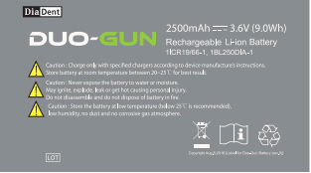

■ Зарядное устройство
A. Duo-Gun адаптер
Подключите адаптер питания к задней панели зарядного устройства.
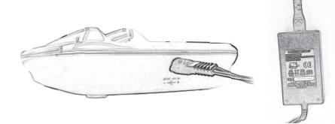

Используйте только адаптер, предоставленный производителем. Использование любого другого адаптера может привести к пожару или поражению током.
В. Duo-Gun зарядное устройство
1) Подключите шнур питания и адаптр к розетке. Когда адаптер питания подключен к зарядному устройству, появляется оранжевая и зеленая мигающая индикация. Положите наконечник на зарядное устройство, чтобы зарядить аккумулятор.
2) Во время зарядки загорается оранжевый свет на светодиоде зарядного устройства. Когда заряд аккумулятора низкий, на дисплее температуры наконечника будет мигать "Low". Когда появится "Low", необходимо немедленно зарядить аккумулятор.
3) Зеленая индикация означает, что аккумулятор полностью заряжен.
4) После каждого использования поместите наконечник назад на зарядное устройство для подзарядки.
5) Аккумулятор можно полностью заряжать в течение 90 минут (1,5 часа).
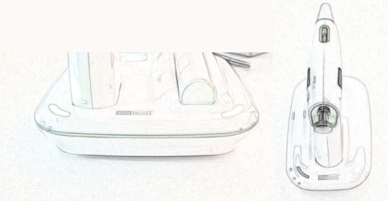

Осторожно!
1. Для правильной работы зарядное устройство должно быть установлено и использован в сухой среде.
Если зарядное устройство становится влажным, отключите его от шнура питания и адаптера и немедленно высушите.
2. Проверьте нужное напряжение перед тем, как подключить зарядное устройство к адаптеру питания.
Невыполнение этого условия может повредить зарядное устройство.
3. Разместите зарядное устройство на ровной и безопасной поверхности.
4. Используйте только адаптер питания, поставляемый компанией DiaDent.
5. Поместите наконечник в вертикальном положении в зарядное устройство и убедитесь, что зарядное устройство рукоятки правильно коснется зажимного устройства.
6. Не бросайте аккумулятор, так как это может привести к повреждению или утечке коррозионных химикатов.
7. Осторожно обращайтесь, чтобы предотвратить ожоги во время чистки устройства.
6-4. Методика использования
4.1 Подготовка перед использованием
1) Обязательно внимательно прочитайте инструкцию к использованию.
2) Перед использованием убедитесь, что устройство не повреждено.
3) Проверьте состояние аккумулятора перед использованием.
4) Проверьте каждый компонент перед использованием.
5) Убедитесь, что все компоненты очищены и дезинфицированы перед использованием.
4.2 Методика использования
A. Зарядка аккумулятора
- Перед использованием убедитесь, что устройство полностью заряжено.
- Если на дисплее температуры наконечника мигает "Low", поместите наконечник на зарядное устройство, чтобы зарядить аккумулятор. Убедитесь, что зарядные клеммы наконечника и зарядного устройства контактируют.
- Настоятельно рекомендуется, чтобы аккумулятор постоянно был заряжен более 90 минут, прежде чем использовать устройство.
B. Установка обтурационной иглы

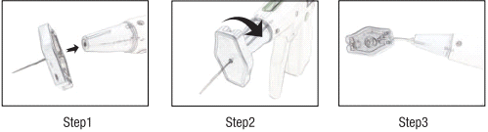

- Не включайте наконечник до и во время установки обтурационной иглы.
- Установите обтурационную иглу в тепловую камеру с помощью многофункционального инструмента, чтобы предотвратить повреждение наконечника.
- Осторожно сгибайте обтурационную иглу, используя предоставленный мульти инструмент. Чтобы достичь лучших результатов, включите наконечник и выдавите небольшое количество гуттаперчи через иглу, прежде чем сгибать.
- Чтобы предотвратить повреждения, не касайтесь наконечника во время или сразу после операции.
C. Загрузка Гуттаперча обтуратора
- Гуттаперча обтураторы предоставленные компанией DiaDent, специально разработанные, чтобы дополнить Duo-Gun DiaDent. Обтураторы, изготовленные другими компаниями, могут иметь другия размеры и разные точки плавления. Пожалуйста, используйте только Гуттаперча обтураторы, поставляемые компанией DiaDent, чтобы обеспечить совместимость.
- Перед тем, как вставить обтуратор, убедитесь, что устройство полностью остыло.
- Осторожно вытащите поршень назад, чтобы очистить загрузочное гнездо. Убедитесь, что он не совсем извлечен из наконечника.
- Наклоните переднюю часть устройства вниз, чтобы легко вставить Гуттаперча обтураторы. Полностью разместите Гуттаперча обтураторы в гнезде для загрузки и вставьте его в тепловую камеру с помощью поршня.
Если Гуттаперча обтураторы не загружены должным образом, спусковой механизм может не работать.
- Пользователям рекомендуется мягко и непрерывно нажимать спусковой механизм. Грубые резкие нажатия спускового крючка могут повредить наконечник.
- Перезагрузите новый Гуттаперча Обтуратор после того, как предыдущий будет использован, и наконечник полностью остынет. Введение нескольких обтураторов внутрь загрузочного гнезда может повредить накопитель и вызвать неисправность устройства.
D. Размещение защитного колпачка
- Перед использованием закройте переднюю часть устройства защитным колпачком.
-Колпачок всегда должен быть автоклавирован перед использованием.
E. Включение
- Нажмите и удерживайте кнопку питания в течение одной (1) секунды, чтобы включить устройство.
- Нажатие кнопки питания на дисплее будет обозначать предварительно установленную температуру или текущую температуру нагрева.
F. Установка температуры
- короткое нажатие на кнопку изменяет предустановленные температуры в следующем порядке: 140 ° C, 170 ° C, 200 ° C
Предварительно установите температуру, целесообразную для обработки, прежде чем продолжать процедуру.
- Дисплей показывает заданную температуру или текущую температуру нагрева.
Г. Обтурация
- Сжать спусковой крючок медленно и мягко, чтобы вытеснить расплавленную гуттаперчу в корневой канал.
- Повторите, пока не будет пустого места в корневом канале.
- Выполните рентгенограмму, чтобы убедиться, что корневой канал полностью заполнен.
■ Техническая последовательность и инструкции по обтурации Duo-Gun *

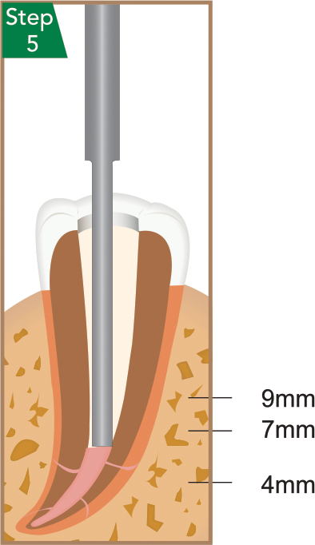  Расположите иглу внутри корневого канала в соответствии с вашей техникой работы, включите нагреватель в течение 3-5 секунд. | 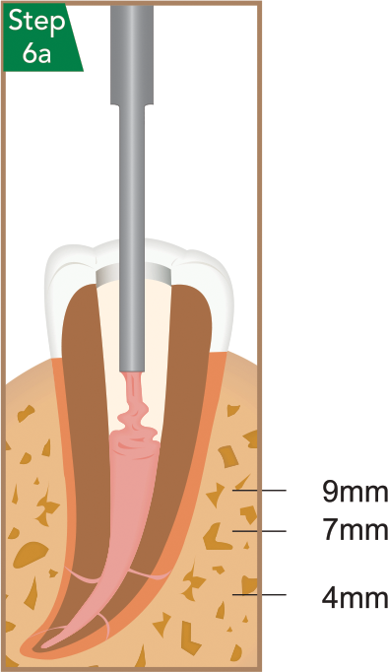  Держите наконечик при введении материала так, чтобы его можно было легко извлечь.
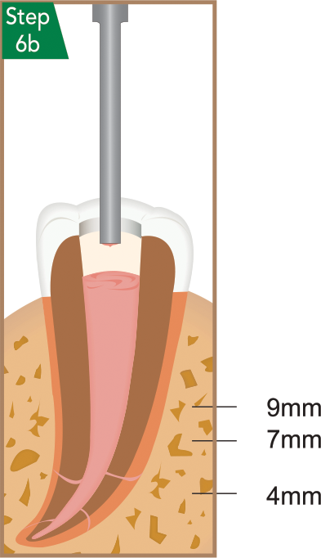  Расплавленную гуттаперчу внести в корневой канал. | 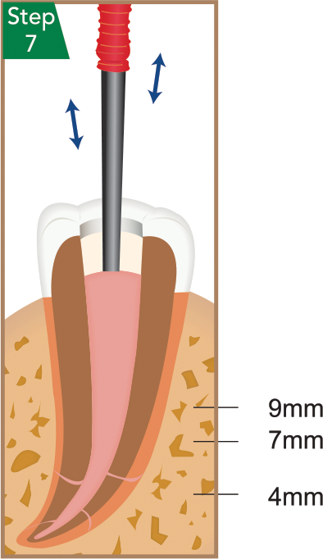  С помощью ручного плагера окончательно уплотните материал.
Последовательность заполнения: DUO-GUN
- Вставьте мастер-штифт, покрытый герметиком, в корневой канал и выполните рентгенограмму, чтобы убедиться, что он заполняет его.
- Установите температуру Duo-Gun.
- коснитесь к верху уже вставленного конуса гуттаперчи и включите нагрев на 3-5 секунд.
- Медленно нажмите на спусковой крючок, чтобы влить расплавленную гуттаперчу в корневой канал.
- Используйте ручной плаггер для конденсации наполняющего материала.
- Повторите эту процедуру, пока полости внутри корневого канала не исчезнут. Выполните рентгенограмму, чтобы убедиться, что она полностью заполнена.
H. Выключение устройства
- Для выключения устройства нажмите и удерживайте кнопку питания в течение одной (1) секунды.
- Устройство автоматически выключается после 10 минут бездействия.
предостережение
1) Прежде чем использовать устройство, проверьте, что оно полностью заряжено и готово к использованию.
2) Убедитесь, что обтурационная игла и тепловая камера не повреждены и чистые.
GP обтурационную иглу перед использованием следует правильно очистить, стерилизовать и автоклавировать.
3) Не нажимайте спусковой крючок с силой, когда гуттаперча уже вставлена ​​внутрь тепловой камеры.
Принуждение поршня может привести к повреждению наконечника.
4) Никогда не используйте повторно иглу наконечника. Удалите ее из наконечника, воспользовавшись инструментом после использования.
5) После каждого использования извлеките поршень с наконечника и очистите остатки гуттаперчевые внутри тепловой камеры с помощью щетки для чистки. Подогрейте устройство до 140 В, чтобы остаток можно было растопить и снимать легче.
6) Используйте только один Гуттаперча Обтуратор за один раз. Загрузка нескольких обтураторов сразу может повредить устройство.
7) Используйте защитный колпачок перед / во время работы, чтобы избежать травмы пациента и врача.
8) Используйте резиновые предохранители во время процедуры, чтобы защитить пациентов от ожогов.
9) Не эксплуатируйте устройство, если неправильно подключена игла.
10) Игла наконечнике должна быть прочно затянута, чтобы предотвратить гуттаперчу от утечки или обратного выхода. Если наконечник присоединен слишком плотно, это может привести к повреждению наконечника.
Осторожно сгибайте и настраивайте обтурационную иглу, используя предоставленный многофункциональный инструмент.
11) После каждого использования, поверните поршень обратно в исходное положение.
Существует вероятность того, что поршень может не двигаться назад, так как остатки материала внутри затвердеют. В этом случае снова включите устройство, чтобы нагреть и расплавить наполнительный материал при 140 ° С, и медленно перемещать назад поршень.
12) Тепловая камера и наконечник для обтурации могут нагреваться до 200 ° С
Работайте с осторожностью, чтобы предотвратить ожоги.
13) Для безопасного удаления иглы из тепловой камеры после обработки сначала выключите и подождите не менее 3 минут, пока кончик полностью не остынет.
G-6. Решение проблем
Проблема | Решение
Устройство не включается | - Проверьте правильно ли работает зарядное устройство и адаптер питания.  • Зарядите аккумуляторную батарею.  • Проверьте выключатель  • Проверьте соединения между аккумуляторной батареей инаконечником.
Наконечник не работает | - Перед использованием проверьте, заряжен ли аккумулятор.  • Замените нагревательный конденсор.  • Проверьте зарядное устройство и адаптер питания.  • Замените аккумуляторную батарею.
Зарядное устройство не работает | - Обязательно используйте адаптер питания, предоставленный производителем.  - Проверьте правильность подключения адаптера питания.  - Убедитесь, что зарядное устройство и адаптер не сломаны и не повреждены.  - Проверьте, светится ли светодиодный индикатор, когда зарядное устройство подключено к адаптеру питания, и изменяется ли цвет с оранжевого на зеленый.  - Если зарядное устройство не работает, обратитесь к представителю.  - Проверьте совместимость вольтажа блока питания и розетки  - Убедитесь, что устройство правильно и надежно размещено на подставке зарядного устройства.  - Если аккумулятор или зарядное устройство стали влажными. Отсоедините их от шнура питания и немедленно высушите. Не используйте до полного высушивания.  - Замените аккумуляторную батарею.
Игла не нагревается | Убедитесь, что аккумулятор полностью заряжен.  - Проверьте, отображается дисплей «Err» (любое сообщение об ошибке).  - Замените обтурационную иглу GP.  - Замените аккумуляторный блок.
G-7. Техническая спецификация
Название продукта |  | Duo-Gun
Классификация |  | Класс II (включая адаптер переменного тока / постоянного тока)
Температура работы |  | 140,170,200 ° С
Время зарядки |  | приблизительно 1,5 часа (90 минут)
Время работы при полном заряде |  | По 5 минут до 15 раз
Размеры | Наконечник  Зарядное устройство (двойное)  Зарядное устройство (Одинарное) | 139x114 x 30 мм  140 x 150 x 44mm  90 x 147 x 43mm
Вес | Наконечник  Зарядное устройство  Адаптер | 179 г (включая батарею)  Двойное: 325г,  Одинарное: 255г  182г
Блок питания (адаптер) | Вход  Выход | 100V-240V-, 50-60 Hz, 1A  9V = 3A
Аккумулятор | Литий-ионная батарея | DC 3.6V = 2500mAh
Условия хранения | Температура  Влажность | 0°C - +40°C  30 ~ 85%
Условия транспортировки | Температура  Влажность | 0°C ~ +40°C  30 - 85%

III. Очистка и обслуживание
A. Очистка насадки
- Удалите наконечник из зарядного устройства, чтобы очистить его.
- Протрите поверхность наконечника рН-нейтральной очистителем поверхности или мягкой тканью, смоченной спиртом.
- Не погружайте наконечник в дезинфицирующие жидкости любого рода.
- Очистите контакты наконечника ватными тампонами и спиртом.
- После чистки устройство следует тщательно высушить.
B. Очистка зарядного устройства
- Снимите наконечник из зарядного устройства. Отключите зарядное устройство от адаптера и источника питания.
- Протрите поверхность зарядного устройства рН-нейтральным поверхностным растворителем или мягкой тканью, смоченной раствором спирта.
- Не погружайте зарядное устройство в любые дезинфицирующие жидкости.
- Очистите контакты наконечника ватными тампонами и спиртом.
C. Стерилизация конденсора (Duo-Pen)
- Снимите нагревательный конденсор.
- Перед и после каждого использования автоклавируйте нагревательный конденсор. Рекомендуемая установка для автоклава составляет 30 минут при 121 ° С Рекомендуемое время сушки 20 минут при комнатной температуре.
D. Очистка внутри тепловой камеры (Duo-Gun)
- После каждого использования. Удалите обтурационную иглу, воспользовавшись мульти-инструментом, предоставленным DiaDent, и очистите остаточный гуттаперчевые внутри тепловой камеры с помощью щетки для чистки.
Подогрейте устройство при температуре 140 ° С, чтобы расплавить и полностью удалить закаленный остаток.
E. Стерилизация защитной крышки (Duo-Gun)
- Снимите защитный колпачок с наконечника.
- автоклавируйте защитные колпачки до и после каждого использования. Рекомендуемый параметр для автоклава составляет 30 минут при 121 ° С Рекомендуемое время сушки после мокрого автоклава составляет 30 минут при комнатной температуре.
F. Стерилизация обтурационных игл (Duo-Gun)
- Настоятельно рекомендуется автоклавировать обтурационные иглы GP перед каждым использованием. Рекомендуемый параметр автоклава составляет 30 минут при 121 ° С Рекомендуемое время сушки после мокрого автоклава составляет 30 минут при комнатной температуре.
G. Стерилизация поршня (Duo-Gun)
- Удалите любой остаток гуттаперчи из поршня и протрите поверхность мягкой тканью, смоченной спиртом.
IV. Утилизация
A. Утилизация наконечника и зарядного устройства
- Перед уходом отделите аккумулятор от ручного накопителя. Утилизация электронные части как электронные отходы. Утилизация все остальные части в соответствии с соответствующих электронных правил удаления отходов.
B. Утилизация аккумуляторных батарей
- утилизации аккумулятор в виде химических отходов в соответствии со всеми применимыми местными правилами.
C. Утилизация обтурационных игл.
Утилизация в соответствии с местными правилами.
D. Тепловой конденсор
- Утилизация конденсоры отопления как медицинские отходы. Утилизация в соответствии со всеми применимыми местными правилами.
V. Гарантия
A. Производитель предоставляет гарантию на один (1) год, вступает в силу с даты приобретения.
Любые дефекты или ошибки, возникающих при дефектный материал или сбои в работе, будут отремонтированы или заменены в течение этого гарантийного периода. Расходные материалы, такие как аккумулятор, одноразовый корпус, конденсатор, адаптер питания и шнур питания исключены из гарантии.
B. Чтобы получить гарантийное обслуживание и вернуть устройство в сервисный центр производителя, обратитесь к продавцу.
C. Продукты, возвращенные для гарантийного покрытия, должны быть надежно упакованы в комплекте с компонентами и отправлены с оплатой почтовых расходов. DiaDent не принимает собрание отправлений. DiaDent будет нести ответственность за доставку отремонтированного или заменяемого продукта.
D. Производитель отказывается от ответственности и не несет ответственности за ремонт или замену продукта в случае:
- Несоблюдение данной инструкции по эксплуатации.
- эксплуатации и / или обработка устройства не должным образом.
- Повреждения, вызванные стихийными бедствиями.
- Неверной диагностики или плохой исход вследствие ошибки врача.
- Повреждение устройства в результате ремонта или модификации, не одобренные / обслуживаемых производителем.

